ИНСТРУКЦИЯ ПО ЭКСПЛУАТАЦИИ
УСТАНОВКА ИЗДЕЛИЯ
Изделие устанавливать на выровненную по горизонту поверхность
ПРАВИЛА ТРАНСПОРТИРОВКИ
Изделие должно транспортироваться грузовым транспортом с соблюдением правил для конкретного вида транспорта.
ПРАВИЛА ЭКСПЛУАТАЦИИ
1. Используйте изделие по назначению.
2. Дети до 14 лет допускаются до эксплуатации изделия только под руководством аттестованного инструктора.
3. Проводить тех. обслуживание изделия - не реже одного раза в неделю.
4. Проводить визуальный осмотр изделия и проверять крепежные соединения - ежедневно.
5. После каждой тренировки необходимо протирать все поверхности сухой салфеткой.
6. Подшипники смазывать не реже 2 раз в год.

Основные упражнения, выполняемые на тренажере -
жим ногами лежа, «гак-приседание»:
ПОРЯДОК РАБОТЫ
Для выполнения упражнения жим ногами лежа необходимо
1. Выдвинуть платформу до щелчка и уложить специальный мат на опору.
2. Лечь спиной на мат, ногами упереться в платформу, приподняв ее, ручки-фиксаторы отвести в стороны от себя, выполнить упражнение
3. Фиксация может происходить в любой точке движения тележки перемещением ручек-фиксаторов на себя.
Для выполнения упражнения «гак-приседание» нужно:
1. Задвинуть платформу, оттянув при этом фиксатор;
2. Убрать мат, встать на опору и упереться плечами в платформу, приподняв ее.
3. Дальнейшие движения аналогичны жиму ногами лежа. Отягощения вывешиваются на втулки платформы с обеих сторон

ПРАВИЛА ХРАНЕНИЯ
Изделие хранить в помещениях, обеспечивающих сохранность от механических повреждений, попадания влаги и действия агрессивных сред.

ГАРАНТИЙНЫЕ ОБЯЗАТЕЛЬСТВА
Изготовитель гарантирует соответствие изделия техническим требованиям при соблюдении потребителем условий эксплуатации и хранения и при наличии паспорта на изделие.
Гарантийный срок эксплуатации – 12 месяцев со дня получения изделия потребителем. Гарантийный ремонт осуществляется только при наличии паспорта.

СВЕДЕНИЯ О РЕКЛАМАЦИЯХ
В случае обнаружения дефектов и неисправностей потребитель имеет право предъявить рекламацию в течение 30 дней с момента получения изделия, а Изготовитель обязуется удовлетворить требования по рекламации в течение 30 дней с момента её получения. Гарантийный ремонт осуществляется при наличии паспорта.

СВИДЕТЕЛЬСТВО О ПРОДАЖЕ

Дата ________________________ Подпись продавца __________________

Дата ________________________ Подпись покупателя _______________

ООО «Пумори – Спорт»

Супержим с регулируемой спинкой (жим ногами универсальный)

Паспорт – описание
ПС6.1.000ПС

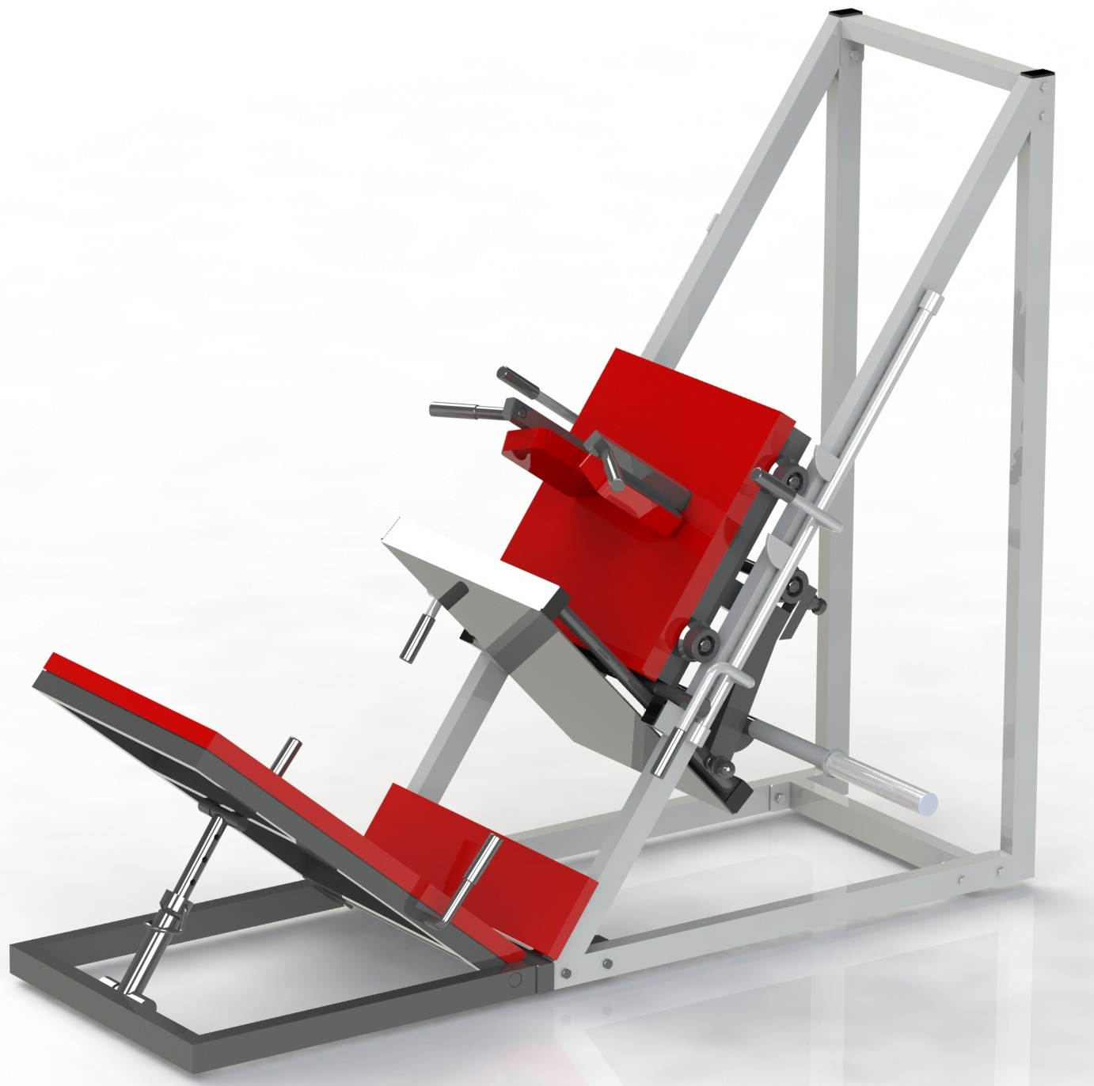

Россия, 620142, г. Екатеринбург, ул. Монтёрская, 3
Тел.: (343) 287-93-70; 287-93-80
E-mail:psp@pumori.ru
www.pumorisport.ru
ТЕХНИЧЕСКОЕ ОПИСАНИЕ

ВВЕДЕНИЕ
Техническое описание предназначено для изучения конструкции и содержит технические данные и сведения об устройстве изделия, необходимые для обеспечения его правильной эксплуатации.

НАЗНАЧЕНИЕ
Трансформируемый тренажер "Супержим" предназначен для развития мышц квадрицепса бедра двумя способами: жим ногами лежа и гак-приседания. Рекомендуется для использования в спортзалах и фитнесс-клубах.

ТЕХНИЧЕСКИЕ ДАННЫЕ
Габаритные размеры (не более):
Длина, мм 2050
Ширина, мм 1720
Высота, мм 1700
Масса, кг 233

УСТРОЙСТВО ИЗДЕЛИЯ
Используемый сортамент: труба профильная 60х40х3мм, 40х40х3мм, труба Ø48х3,5мм и т.д.
Покрытие: ППП
Прочие материалы: пенополиуретан вторичновспененный, винилискожа, фанера S18мм, пластиковые заглушки.

КОМПЛЕКТНОСТЬ
Изделие поставляется в сборе, в состав входят:
1. Рама 1
2. Тележка 1
3. Упор 1
4. Подушка тележки 1
5. Мат для спины 1
6. Платформа в сборе 1
7. Втулка грузовая 2
8. Полушка подплечия 2

Изготовитель оставляет за собой право на изменения конструкции, не ухудшающие эксплуатационные характеристики изделия.

СВИДЕТЕЛЬСТВО О ПРИЕМКЕ
Код изделия: ПС6.1.000
соответствует техническим требованиям конструкторской документации и признано годным для эксплуатации.

Приемку произвел ________________________ Дата выпуска 22.10.2018г.
(роспись)
Приемку произвел ________________________ Дата выпуска _________
(роспись кладовщика ПС)

